ГАУ КО ОО ШИЛИ города КАЛИНИНГРАД
Исследовательская работа по теме: «Жизненные ценности и ориентиры современной молодёжи»
Выполнил: Шагинян Эрик Мишович 9 «В» Руководитель: Левицкая Валерия Павловна
1 АКТУАЛЬНОСТЬ ТЕМЫ
Зависит настояшее и будущее нашего общества; Влияет на самореализацию в жизни и профессий
2 НАУЧНО-ИССЛЕДОВАТЕЛЬСКИЕ ЦЕЛИ
Определить, что наиболее ценно для современной молодежи; Раскрыть сущность и особенности ценностей подрастающего поколения; Проанализировать представления современной молодежи о жизненных ценностях и ориентирах.
3 ЗАДАЧИ ИССЛЕЛОВАНИЯ
Рассмотреть понятия «жизненные ориентиры» и «жизненные ценности»; Проанализировать основные факторы, влияющие на формирование и специфику ценностей и ориентиров молодого поколения; Провести опрос; Сделать обобщающие выводы о жизненных ценностях и ориентирах молодых людей
4 ЖИЗНЕННЫЕ ОРИЕНТИРЫ И ЦЕННОСТИ
семья; работа и карьера; здоровье и спорт; хобби; отдых
5 ФАКТОРЫ
Образовательные средства массовой информации; искусство; интернет
6 Собираешься ли ты поступать после школу в университет?
63,8%- ДА 9%-НЕТ 20%- не определились 8%-другое
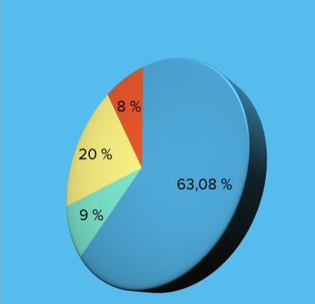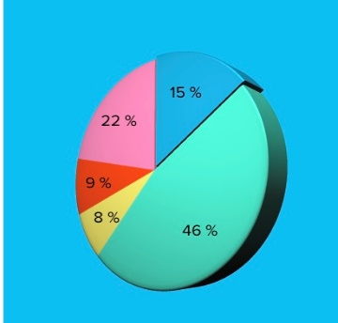
7 Какие планы на будущее?
15%-бизнес 46%-по специальности 8%-другое 9%-не знаю 22%-образование
8 ЛИТЕРАТУРА
1 Википедия. Статья «Ценности»: http://ru.wikipedia.org 2«Влияние Интернета на российских подростков и юношество в контексте развития российского информационного пространства» Цымбаленко С.Б.3«Влияние СМИ на сознание современной молодежи» Быкасова Л.В. http://sibac.info 4. «Глобализм и функции кино в обществе» М.И.Жабский 5. «Молодежь новой России: ценностные приоритеты. Аналитический доклад». http://isras.ru 6. Молодежь и молодежная политика http://www.grandars.ru/college/sociologiya/molodezh.html 7. «Молодежная субкультура» Левикова С. И.: Учеб. пособие, 2004 г. 8. «Особенности современной субкультуры»: http://vevivi.ru›best/Osobennosti-sovremennoi-subkultury

АКТУЛЬНОСТЬ ТЕМЫ: Эта проблема владеет огромный важностью в обстоятельствах нынешного общества. В общественной текстуре сообщества особенное роль захватывает молодое поколение. Данной немолодой группы присущи наглядно проявленные особенности действия, вида существования, мышления а также мироощущения. С этого, каковым способом сформируются конкретная актуальная точка зрения юного лица, его ценностные ориентации, миссии, свои убеждения в находящуюся вокруг реальность, бесспорно, станет находиться в зависимости его перспективу. В основании ценностей, какие берет на себя людей, формируются его актуальные ценности. Каковыми станут данные ценности – находится в зависимости с него. Неумение стремительно защищать актуальную сделку, малая подготовка молодого поколения к независимой существования в сегодняшнем мире, способен послужить причиной к ненужным результатам. Подобного являться никак не обязано. Двойственность ценностных ориентаций порождает непоследова-тельность в действии. Малоразвитость ценностных ориентаций – критерий инфантилизма, первенства наружных стимулов в внутренней текстуре персоны. Непосредственно по этой причине в наше время период уделяется особенное интерес изучению движения развития персоны при юных людишек, их участку а также значимости в общественной текстуре сообщества. Ценностные ориентации молодого поколения динамичны, по этой причине их исследование считается важным в каждом интервале периода. В обстоятельствах социально-экономических а также общественно-политических перемен, совершающихся в мире, в особенности сложно доводится молодого поколения вместе с ее еще никак не устоявшимся миропониманием, мобильной концепцией ценностей. Недуховность а также ее итог – потребительско–эгоистическое подход к существования порождают при многочисленных юных апатию, равнодушие к себя а также иным, то что угрожает утратой высоконравственного а также внутреннего самочувствия цивилизации. Интерес к молодого поколения, ее общественным вопросам обязано являться стремительно усилено. Установление денег, конфигураций а также способов деятельность вместе с молодыми людьми пребывает в непосредственный связи с навыки финансовых, возрастных, эмоциональных а также общественных отличительных черт этой категории жителей, ее общественного статуса.
ПРОБЛЕМА
Подбор специальности а также служебного дороге – один с наиболее значимых заключений, принимаемых народом, что в перспективе способен установить свойство целой его последующей существования. Этот тип подбора непосредственно находится в зависимости с социально-экономических обстоятельств, накапливая в себя все без исключения противоречия в областях воспитания а также работы. Более удачен в собственной профессии этот людей, что вместе с отрадой идет в труд равно как в торжество, а данное вероятно только лишь присутствие правильно выполненной профориентационной труде. Нынешнему школьнику сложно взять обязанность из-за свои постановления, давать прогноз свое перспективу, перемещать себе в место практики. А также по этой причине при нынешних подростков появляются проблемы вместе с высококлассным самоопределением, таким образом равно как в Российской федерации ослабели воззрению важности рабочего обучения растущего поколения, так как главной грузы ответственности из-за профориентационную труд находится в плечах преподавателей, школьных специалистов по психологии а также власти просветительных органов. Итоги находятся в зависимости только с индивидуальной инициативы а также сопричастности в участках, так как в муниципальном степени никак не проводится работы в данном направленности. Молодое поколение в сегодняшнем торге работы возможно расценивать равно как рабочий возможности общественно финансового формирования района. Но, эта возрастная категория считается одной с особенно чувствительных компаний в области занятости, в первую очередь в целом, в взаимосвязи неимением высококлассного навыка а также нужной квалификации. В сформировавшийся двойственной условия трудность отыскивания деятельность молодыми людьми в торге работы обретают особенную значимость. Особенного рассмотрения потребует проблема об стратегиях розысках деятельность молодыми людьми в обстоятельствах уменьшения необходимости изготовления а также области услуг в пролетарой мощи в областном торге работы.

